CHCR6-140型 六价铬测定仪
产品介绍：
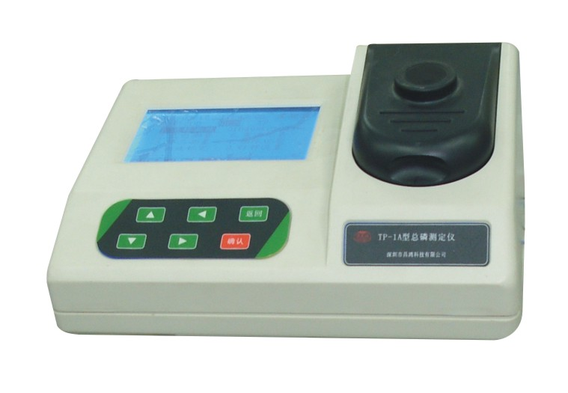
六价铬为吞入性毒物/吸入性极毒物，皮肤接触可能导致敏感；更可能造成遗传性基因缺陷，吸入可能致癌，对环境有持久危险性，过量的（超过10ppm）六价铬对水生物有致死作用。因此需要严格监测水中的六价铬含量。该仪器广泛适用于地表水、地面水、污水和工业废水的测定。
技术参数
  - 测量范围：0.01～1mg/L
  - 示值误差： ≤±5%
  - 重复性 ：≤3%
  - 光学稳定性：仪器吸光值在20min内漂移小于0.002A
  - 外形尺寸：主机 266mm×200mm×130mm
  - 重量： 1kg
  - 正常使用条件：
⑴ 环境温度:5～40℃ ⑵ 相对湿度: ≤85%
⑶ 供电电源: AC(220±22)V；（50±0.5）Hz
⑷ 无显著的振动及电磁干扰，避免阳光直射。
产品特点：
- 利用冷光、单色光作光源，光学稳定性极佳，不会受到各种光的干扰。
- 操作简便，测量精度高。
- 大屏幕液晶中文显示，所有设定、标定、记录操作全部在同集成环境下实现。
- 利用V/F转换、软件冗余、软件陷阱等技术，抗干扰性强。
- 可贮存10条工作曲线及99个历史记录，用户可自行标定校准曲线，断电不丢失。
- 主机机壳采用模后ABS材料，防腐蚀性好。
产品配制清单：
主机1台、比色管10支，试剂1套，电源线1根，说明书、合格证和保修卡各1份。

